Machine Learning
Davronbek Malikov

2-dars: Ml turlari va tadbiqlari
Qo’lingizdagi material Machine learning turlari va tadbiqlari mavzusini mustahkamlash uchun qo’shimcha malumotlar va savol-javoblardan iborat.
Table 1: Ml model yaratishdan oldin qilinishi/bilishimiz kerak bo’lgan asosiy ishlar
Savol | Izohlar
Muammo nima? | Muammoni hal qilish uchun zarur ma’lumotlar(data) yig’ilishi kerak. Masalan, uy narxini predict qilish. Farazlar: muammo bo’yicha asosiy farazlarni ro’yxatini tuzish(manzil,qavat,xonalar soni, xonalar xajmi).
Nima uchun muammo hal qilinishi kerak? | Muammoni hal qilishning motivatsiyasi va qanday ehtiyojni qondirishi. Masalan, biznesdagi muammolarni hal qilish yoki firibgarlikni aniqlash.
Muammoni qanday hal qilish mumkin? | Muammoni qo’lda qanday hal qilish mumkinligini o’rganish. Ma’lumot yig’ish, tayyorlash va dasturni loyihalash jarayonlarini bosqichma-bosqich rejalashtirish.
Yechimning foydalari | Muammoni hal qilish qanday imkoniyatlarni yaratadi va qanday foyda keltiradi.
Yechimdan foydalanish | Yechimdan qanday foydalaniladi va uning umri qancha bo’ladi?
Bo’lim bo’yicha savollar:
- savol: Jadvaldagi muammo nima qatoridagi uy narxini predict qilish misoliga o’xshash 2 ta misol toping va misoldagidek kerakli farazlar(feature) ro’yhatini tuzing

1. Yer (uchaska) narxini predict qilish ( gaz yoki svet kelganligi, suv tarmog'iga ulanganligi, joylashgan joyi, atrofida maktab boxcha va ho kazolar borligi)

2. Talabalarni imtihon natijalarini bashorat qilish (darsga qatnashdan soatlari (semestr davomida), dars qilish soatlari (kuniga, haftasiga, oyiga, ), vazifalarni qanchalik aniq va xatolarsiz bajarishi bajarishi )

- savol: 1- savolda tuzilgan 2 ta misol uchun muammoni yechishdan maqsadni yozing
1-misolda uchaska olishdagi taxminiy narxni belgilash odamlarga o'ziga kerakli yerni tezroq va qo'shimcha xarajatlarsiz topishga yordam beradi va yerning asl narxini ham doimiy bilib turishga yordam beradi.

2-misoldan maqsad talabalarni o'zlashtirishini nazorat qilib borish ularni baholarini bashorat qila olish.

Ml turlari
Mlning asosan 3 xil turi mavjud: Supervised, Unsupervised, Reinforcement. Quyidagi jadvalda yuqorida sanab o’tilganlarga qoshimcha ravishda Ml turlari xaqida malumotlar berilgan.

Supervised Ml
Nazoratli o’rganish - bu o’rganish jarayoni, bunda model kiritilgan ma’lumotlar (input) bilan birga belgilangan chiqish ma’lumotlaridan (output) foydalanadi. Model yangi ma’lumotlar uchun xulosa Table 2: Mashina O’rganish Turlari, Ularning Tavsifi va Misollari
Tur | Tavsifi | Misollar
Supervised  Learning | O’rganish jarayoni belgilangan ma’lumotlardan (kiritish va chiqish) foydalanadi, bunda model yangi ma’lumotlar uchun xulosa qiladi. | - O’quvchilarni yuqori baho olish/olmasligini bashorat qilish. - Elektron tijoratda mahsulot narxini bashorat/predict qilish
Unsupervised  Learning | O’rganish jarayoni belgilangan chiqish ma’lumotlarisiz ma’lumotlar to’plamini o’rganadi va ma’lumotlarni qidiradi yoki guruhlaydi. | - Mijozlarni guruhlarga ajratish. - Malumotni tavfsiya qilish.
Reinforcement  Learning | Agent o’z atrofidagi muhit bilan o’zaro aloqada bo’lib, harakatlari uchun mukofotlar yoki jazolar orqali o’rganadi. | - O’yinlarda agentlarning strategiyalari.  - Avtonom haydovchi mashinalar.
Semi-Supervised  Learning | Bu yondashuv yarim nazoratli ma’lumotlardan foydalanadi, ya’ni, kiritish ma’lumotlarining bir qismi belgilangan, boshqasi esa belgilangan emas. | - Tasvirlarni tanib olish, bunda ba’zi rasmlar belgilangan.
Self-Supervised  Learning | Model o’z-o’zini nazorat qilish orqali ma’lumotlar ustida o’rganadi, ya’ni u o’ziga o’zi ma’lumotlarni belgilaydi. | - Tabiy tilni qayta ishlashda foydalaniladigan til modellarini o’qitish.
chiqarish va bashorat qilish uchun bu ma’lumotlardan o’rganadi. Masalan, o’quvchilar baholarini bashorat qilish yoki elektron tijoratda mahsulot tavsiyalarini berish. Quyidagi jadvalda Supervised Ml yordamida uy narxini predict(bashorat) qilish uchun malumotlar jadvali berilgan.
Table 3: Uy narxini predict qilish uchun dataset
Maydon  (kv.ft) | Yotoqxona | Hammom | Qavatlar | Uy narxi (so’m)
7420 | 4 | 2 | 3 | 13,300,000
8960 | 4 | 4 | 4 | 12,250,000
9960 | 3 | 2 | 2 | 12,250,000
7500 | 4 | 2 | 2 | 12,215,000

Unsupervised Ml
Unsupervised Learning (Nazorat qilinmaydigan O’rganish) Nazorat qilinmaydigan o’rganish - bu o’rganish jarayoni, bunda model belgilangan chiqish ma’lumotlarisiz ma’lumotlar to’plamini o’rganadi va ichki tuzilmalarni qidiradi. Bu turdagi o’rganishda ma’lumotlar o’zaro bog’liqliklariga ko’ra guruhlanadi. Masalan, mijoz segmentatsiyasini amalga oshirish yoki shaxsiylashtirilgan kontent tavsiyalarini berish. Quyidagi jadvalda Unsupervised Ml yordamida mijozlar guruhini shakllantirish uchun malumotlar jadvali berilgan
Table 4: Mijozlar segmentatsiyasi ma’lumotlari
Yosh | Yillik daromad ($) | Sarf qilish qobiliyati balandligi (1-100) | Xarid qilish muddati (oyiga)
25 | 40,000 | 70 | 12
35 | 75,000 | 45 | 8
22 | 30,000 | 80 | 15
45 | 90,000 | 30 | 6
28 | 50,000 | 65 | 10
2.2.1 Reinforcement Ml(Mustahkamlovchi o’rganish)
Mustahkamlovchi o’rganish - bu agent o’z atrofidagi muhit bilan o’zaro aloqada bo’lib, harakatlari uchun mukofotlar yoki jazolar orqali o’rganadi. Agent o’z harakatlarini takomillashtirish va maksimal mukofotga erishish uchun tajriba orttiradi. Masalan, o’yinlarda agentlarning strategiyalarini o’rganishi yoki avtonom haydovchi mashinalarni boshqarishi. Quyidagi jadvalda Reinforcement Ml robot xarakatini nazorat qilish uchun malumotlar berilgan
Table 5: Kuchaytirish o’rganish misol jadvali
Holat | Harakat | Keyingi Holat | Mukofot
(0, 0) | O’ng | (0, 1) | -1
(0, 0) | Past | (1, 0) | 10
(0, 1) | O’ng | (0, 2) | -1
(0, 1) | Chap | (0, 0) | -1
(0, 2) | Past | (1, 2) | -1

Mavzuga doir savollar
1-savol: Supervised Ml ga oid 2 ta misol toping va o’zingiz misollardan berilganidek jadval to’ldiring

misol Uy elektr energiyasi sarfini bashorat qilish
Uy maydoni (kv.m) | Oila a’zolari soni | Elektr jihozlari soni | Konditsioner (1=bor, 0=yo‘q) | Oylik elektr sarfi (kWh)
80 | 3 | 8 | 1 | 320
60 | 2 | 6 | 0 | 210
120 | 5 | 12 | 1 | 480
90 | 4 | 9 | 1 | 350

- misol Onlayn kurs narxini bashorat qilish
Kurs davomiyligi (soat) | Darslar soni | O‘qituvchi tajribasi (yil) | Talabalar soni | Kurs narxi ($)
40 | 20 | 5 | 120 | 150
25 | 12 | 3 | 80 | 90
60 | 30 | 8 | 200 | 220
35 | 18 | 4 | 100 | 130

- savol: Unsupervised Ml ga oid 2 ta misol toping va o’zingiz misollardan berilganidek jadval to’ldiring

Javob

- misol: Sport zal mijozlarini guruhlash
Yosh | Haftalik mashg‘ulot (soat) | Oylik to‘lov ($) | Tashriflar soni (oyiga)
25 | 6 | 30 | 12
35 | 4 | 45 | 8
22 | 6 | 30 | 15
45 | 8 | 30 | 6
28 | 3 | 20 | 10

- 3-savol: Reinforcement Ml ga oid 2 ta misol toping(O’rganilishi kerak bo’lgan mavsular bo’lani sababli jadval to’ldirish shart emas)
Javob:
1-misol: samalyotlarni avtapilot funksiyasi

2-misol: mashinalardagi o’zini o’zi parkofka qilish funksiyasi

- 4-savol: O’tilgan 2 ta mavzu bo’yicha xulosalaringiz va takfilaringizni yozing
Javob o'zim o'rganganlarimni xulosalarimni daftarga yozib tayyorlab qo'yganman uni telegramgan rasmini tashlashman

Github
Github yordamida quyidagi qulayliklarga ega bo’lamiz: Jamoaviy ishlarda gurux bo’lib ishlash, Ml loyihalarida ishlash, kodni ulashish va nazorat qilish imkonini beradi. Bulardan tashqari juda ko’plab qulayliklarga ega bo’lib uni darslarimiz davomida o’rganib amalda qo’llab boramiz.

Githubni o’rnatish
Quyidagi ketma ketlik yordamida uni o’rnatib olishimiz mumkin:
Quyida Windows uchun ko’rsatilgan boshqa Operatsion sistemga(MacOS, Linux) egalar xam ketma ketlik deyarli bir xil bo’ladi.

Figure 1: google.com

Figure 2: Sign up orqali ro’yhatdan o’tishni boshlash
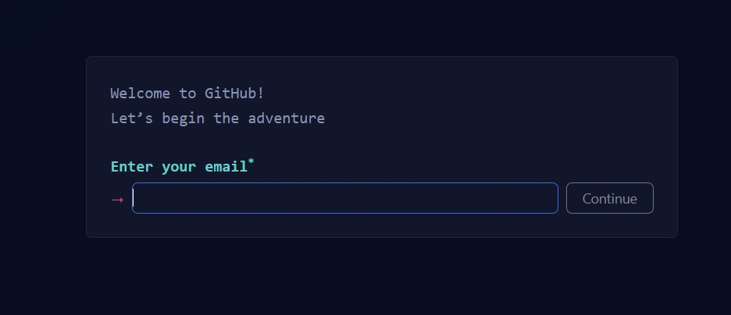
Figure 3: Email kiritish
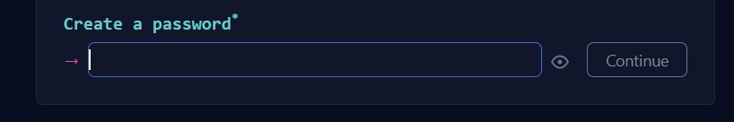
Figure 4: Parol kiritish
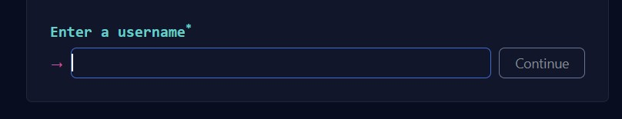
Figure 5: Foydalanuvchi ismini kiritish

Figure 6: Davom etish
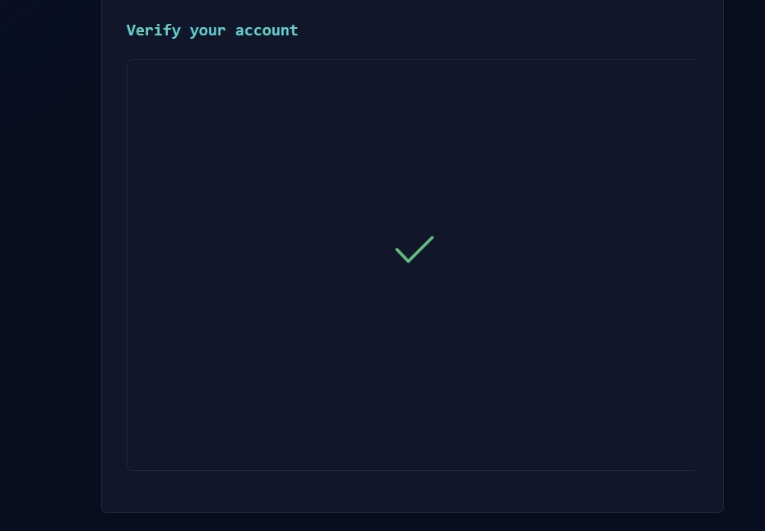
Figure 7: Qisqa topshiriq orqali tasdiqlanish
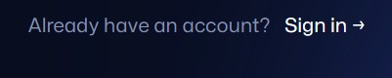
Figure 8: Sign in orqali saytga kirishni boshlash

Repository
Github ochib olganimizdan keyingi vazifa qilinayotgan loyiha/ dars/ vazifa/topshiriqga ko’ra alohida
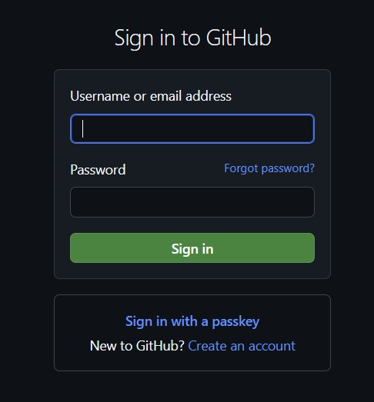
Figure 9: Tanlangan Foydalanuvchi ismi/ email address va Parol yordamida saytga kirish

